מציגות:
אביתר בנאי
קליפ חדש
לא רואה אותי

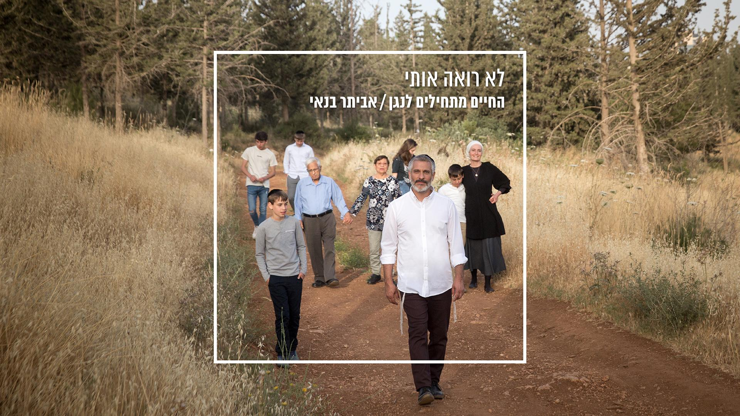
צילום:מרים אלסטר

אני בעיצומו של אחד השיעורים המורכבים והיפים בחיי
להיות אבא של תיכוניסטים של 2021. פוסט קורונה, טיקתוק אינסטגרם, פוסט טראומה.
עוד אין לי עצות או פתרונות, פשוט רוצה להציף את הכאב ואת הפחד
וגם את האהבה בלי תנאי והרצון העמוק להתקרבות, לאמת וללמידה.
אני מקדיש את השיר לילדים שלי. ולילדים בכלל.
אני רוצה להגיד להם כמה אני מאמין בהם ואוהב אותם.
אני רוצה להגיד תודה לקרן חכמה שביימה וצילמה את הקליפ.
יש לך לב חכם קרן.
תודה ליענקלה היקר על הכנות והאומץ, אני יודע שגם בשבילך הווידאו הזה נוגע במקום אמיתי.
תודה לדוד טסה, חבר ומוזיקאי אדיר, כן ירבו.

סיבוב הופעות חורף:

15.12 בארבי ת"א - סולד אאוט
16.12 מועצה אזורית אשכול - אולם תרבות
23.12 גבעת ברנר - אולם מופעים
6.1 חמדיה - פאב הפינה
13.1 תיאטרון ירושלים - אולם שרובר
3.2 זאפה חיפה
10.2 זאפה באר שבע
https://digistage.to/EviatarBanaiWinter

